**Datblygu Arfer a Gyfoethogir gan Ymarfer (DEEP)**

**Casglu a defnyddio tystiolaeth yn ymarferol**

***Cwrs hyfforddi egwyddorion DEEP***

**Hanner diwrnod RHAD AC AM DDIM (ar-lein)**

**Beth yw DEEP?**

Mae DEEP yn ddull cyd-gynhyrchu o gasglu, archwilio a defnyddio mathau amrywiol o dystiolaeth (ymchwil, profiad byw, gwybodaeth ymarferwyr a gwybodaeth sefydliadol) mewn dysgu a datblygu gan ddefnyddio dull sy’n seiliedig ar stori a deialog.

**Mae casglu a defnyddio tystiolaeth yn haws dweud na gwneud**

Mae casglu a defnyddio tystiolaeth mewn dysgu a datblygu yn cael ei hyrwyddo'n eang ond mae'n anodd ei gyflawni. Mae dulliau gor-syml o ymarfer sy’n seiliedig ar dystiolaeth nad ydynt yn ystyried y cyd-destun yn aml yn methu. Mae galw cynyddol am ddulliau gweithredu sy'n canolbwyntio ar bobl yn hytrach nag ar brosesau. Mae dull DEEP yn helpu i oresgyn yr heriau hyn ac mae dealltwriaeth o DEEP wedi’i chynnwys yn Lefelau 4 a 5 o Gymwysterau Iechyd a Gofal Cymdeithasol.

**Beth fydd y cwrs hwn yn ei gwmpasu**

Bydd y cwrs hwn yn cyflwyno cyfranogwyr i 8 egwyddor sy'n sail i'r dull DEEP sy'n canolbwyntio ar bobl sy’n defnyddio tystiolaeth mewn dysgu a datblygu. Bydd dealltwriaeth o’r egwyddorion hyn yn helpu pobl i osod y llwyfan ar gyfer casglu a defnyddio tystiolaeth a’u paratoi ar gyfer defnyddio ystod o ddulliau DEEP sy’n destun sesiynau hyfforddi hanner diwrnod arall.

**Pwy fyddai'n elwa o'r cwrs hwn?**

Unrhyw un sy'n ymwneud â cheisio casglu a defnyddio tystiolaeth mewn dysgu a datblygu.

**Gwybodaeth bellach am y cwrs**

Os hoffech chi gael gwybod mwy am y cwrs neu fynegi diddordeb mewn cymryd rhan, cysylltwch â Nick Andrews ar: [n.d.andrews@swansea.ac.uk](mailto:n.d.andrews@swansea.ac.uk)

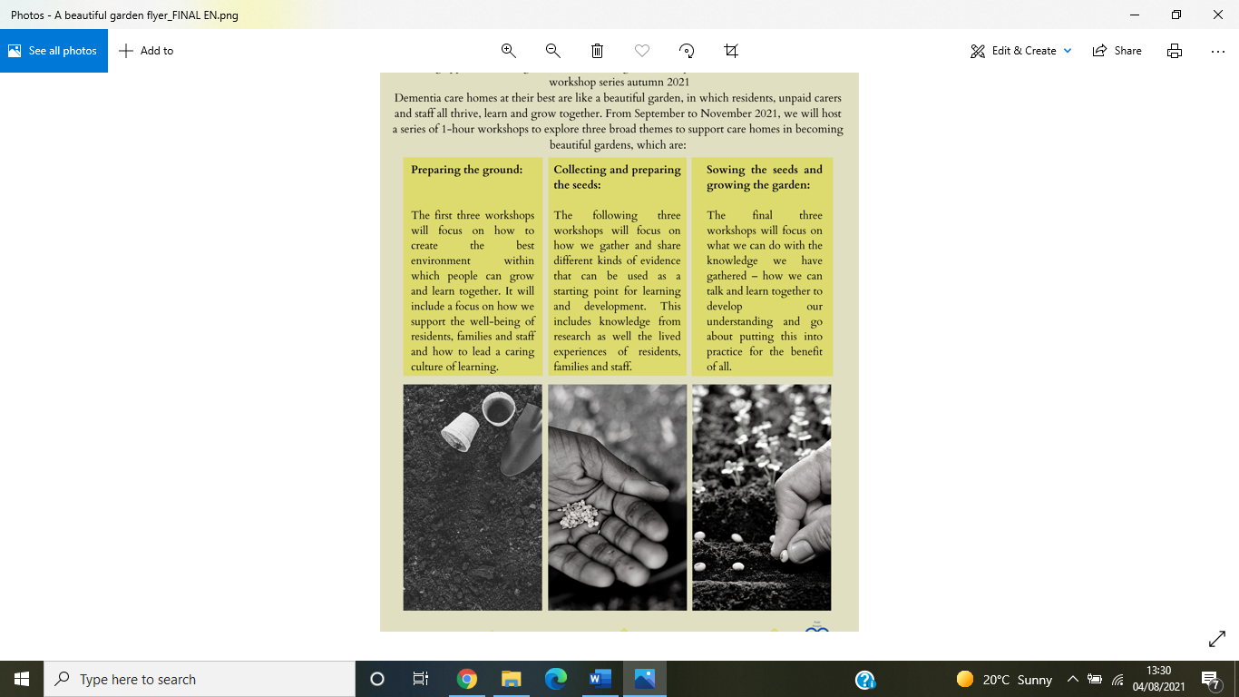

**Developing Evidence Enriched Practice (DEEP)**

**Gathering and using evidence in practice**

***DEEP principles* training course**

**FREE half-day (online)**

**What is DEEP?**

DEEP is a co-production approach to gathering, exploring and using diverse types of evidence (research, lived experience, practitioner knowledge and organisational knowledge) in learning and development using story and dialogue-based method.

**Gathering and using evidence is easier said than done**

Gathering and using evidence in learning and development is widely promoted but difficult to achieve. Simplistic approaches to evidence-based practice that do not take account of context often fail. There is an increasing call for human-centred rather than process-driven approaches. The DEEP approach helps to overcome these challenges and an understanding of DEEP is included in Levels 4 and 5 of the Health and Social Care Qualifications.

**What this course will cover**

This course will introduce participants to 8 principles that underpin the human-centred DEEP approach to using evidence in learning and development. An understanding of these principles will help people to set the stage for gathering and using evidence and prepare them for using a range of DEEP methods that are the subject of other half-day training sessions.

**Who would benefit from this course?**

Anyone involved in trying to gather and use evidence in learning and development.

**Further information about the course**

If you would like to find out more about the course or express an interest in participating, please contact Nick Andrews at: [n.d.andrews@swansea.ac.uk](mailto:n.d.andrews@swansea.ac.uk)

